Аналитический отчет МАОУ СОШ №13

«Об эффективном использовании оборудования, закупленного в рамках реализации регионального проекта «Цифровая образовательная среда»»

Оборудование МАОУ СОШ №13 в рамках реализации национального проекта «Образование» регионального проекта «Цифровая образовательная среда» было получено в 2020 году.
Получено следующее оборудование:
1. Многофункциональное устройство (МФУ) -1шт.
2 . Итерактивная доска Teach Touch – 2 шт.
3. Ноутбук Lenovo для обучающихся – 30 шт.
4. Ноутбук Lenovo для педагогов – 2 шт.
5. Ноутбук Lenovo для административно-управленческого состава – 6 шт.
Общая стоимость оборудования составляет ________________ рублей.
Местом установки оборудования в МАОУ СОШ №13 являются кабинеты информатики – кабинет 7 и кабинет 7а.
Целевой аудиторией использования данного оборудования являются учащиеся 1-11 классов (1140 человек), педагогические работники (60 человек) МАОУ СОШ №13, что составляет 100% охват использования.
Использование данного оборудования в 2022-2023 учебном году осуществляется по следующему графику:
День недели | Время | № кабинета | Класс | Ответственный
Понедельник
08.00-14.00 | Уроки с использованием цифровых образовательных ресурсов | 7, 7А | 1-11 | Педагоги
14.10-14.50 | Консультации | 7А | 9 | Педагоги
15.00-15.40 | Консультации | 7 | 11 | Педагоги
15.00-15.40 | Работа учителей ШМО | 7А |  | Руководитель ШМО
15.50-16.30 | Работа педагогов в сети интернет | 7 |  | Педагоги
Вторник
08.00-14.00 | Уроки с использованием цифровых образовательных ресурсов | 7, 7А | 1-11 | Педагоги
14.10-14.50 | Консультации | 7А | 9 | Педагоги
15.00-15.40 | Консультации | 7 | 11 | Педагоги
15.00-15.40 | Внеурочная деятельность «Юные инспектора движения» | 7А | 6 | Руководитель объединения
15.50-16.30 | Работа социального педагога с детьми группы риска | 7 |  | Социальный педагог
Среда
08.00-14.00 | Уроки с использованием цифровых образовательных ресурсов | 7, 7А | 5-11 | Педагоги
14.10-14.50 | Консультации | 7А | 9 | Педагоги
15.00-15.40 | Консультации | 7 | 11 | Педагоги
15.00-15.40 | Работа заместителей директора | 7 |  | Заместители директора по УВР, УМР, ВР, АХР.
14.00-14.45 | Сетевое взаимодействие  на платформе sferum.ru | 7 |  | Руководитель МАОУ СОШ №13, администрация
15.50-16.30 | Работа школьного библиотекаря | 7 |  | Педагоги, библиотекарь
Четверг
08.00-14.00 | Уроки с использованием цифровых образовательных ресурсов | 7, 7А | 5-11 | Педагоги
14.10-14.50 | Консультации | 7А | 9 | Педагоги
14.10-14.50 | Консультации | 7 | 11 | Педагоги
 | Совещание директоров района «Директорский четверг» | 7А |  | Руководитель школы
Пятница
08.00-14.00 | Уроки с использованием цифровых образовательных ресурсов | 7, 7А | 5-11 | Педагоги
14.10-14.50 | Проведение занятий внеурочной деятельности | 7А | 1-11 | Педагоги
15.00-15.40 | Консультации | 7А | 9 | Педагоги
15.00-15.40 | Консультации | 7 | 11 | Педагоги
15.50-16.05 | Работа учителей в сети интернет | 7 |  | Педагоги
Суббота
08.00-14.00 | Консультации по запросу | 7 | 9, 11 | Педагоги

С целью повышения учебной мотивации по основным образовательным программам НОО, ООО, СОО и программам внеурочной деятельности в МАОУ СОШ №13 с использованием современного оборудования регулярно проходят уроки информатики в 7-11 классах (учителя информатики – Чернышев Н.Н., Позней О.В.). Учащиеся ежемесячно принимают участие в федеральном проекте «Урок Цифры» (средняя школа – 74 человека, старшая школа - 41 человек).
Учителя-предметники и учащиеся 9-х и 11-х классов работают с ЦОС при подготовке к ГИА посредством использования образовательных ресурсов для организации консультаций. Ведется подготовка и апробация ВПР в 5-8 классах, проводимых в компьютерной форме.
Результатом использования данного оборудования является для подготовка и проведение школьного этапа всероссийской олимпиады школьников на платформе «Сириус. Курсы» (биология – 46 человек, химия – 11 человек, физика – 24 человека, астрономия – 3 человека, информатика – 14 человек, математика – 81 человек) и муниципального этапа всероссийской олимпиады школьников на Онлайн-платформе Цифриум (7-11 класс - 114 человек).
Еженедельного оборудование ЦОС используется с 1 по 11 класс используется для проведения занятий по внеурочной деятельности, таких как «Разговор о важном» и «Урок мужества». Учащиеся имеют возможность принимать участие в открытых онлайн-уроках «Шоу профессий» с 1-11 класс, направленных на раннюю профориентацию. Обучающиеся 7-х классов, в количестве 90 человек принимают участие проекте ранней профессиональной ориентации учеников «Билет в будущее», который реализуется в рамках федерального проекта «Успех каждого ребёнка» национального проекта «Образование». Ежегодно оборудование используется для прохождения социально-психологического тестирования учащихся в возрасте от 13 лет, в 2022 учебном году протестировано 446 человек.
Помимо этого оборудование используется в рамках повышения квалификации педагогов Регулярно проводятся вебинары для учителей-предметников района. Еженедельно проходит «директорский четверг» в дистанционном формате.
Проводимые мероприятия и результаты реализации регионального проекта «Цифровая образовательная среда»» в МАОУ СОШ №13 отражены на стенде и официальном сайте школы в разделе «ЦОС», где расположены федеральные, региональные нормативные документы с сопутствующей информацией по проекту, а также раздел на официальном школьном сайте https://school13.temr23.ru/item/1407226
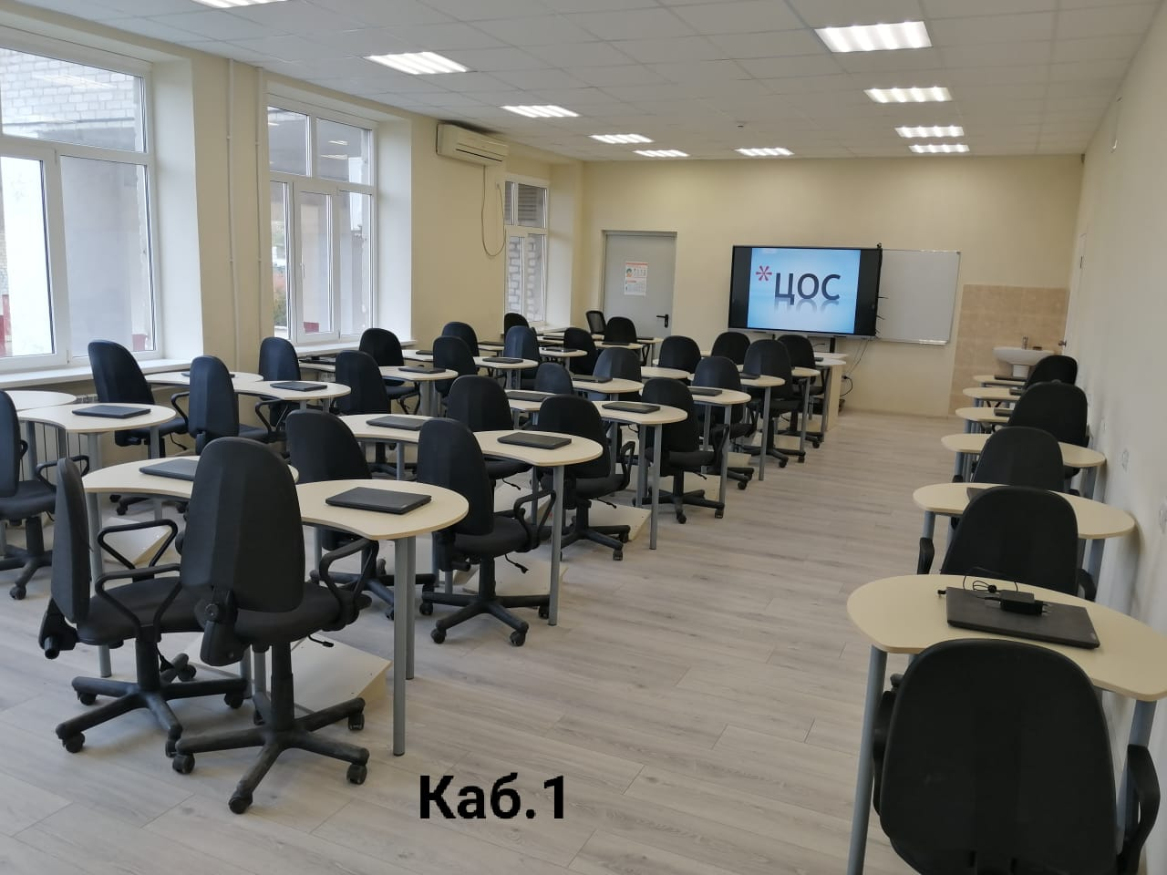

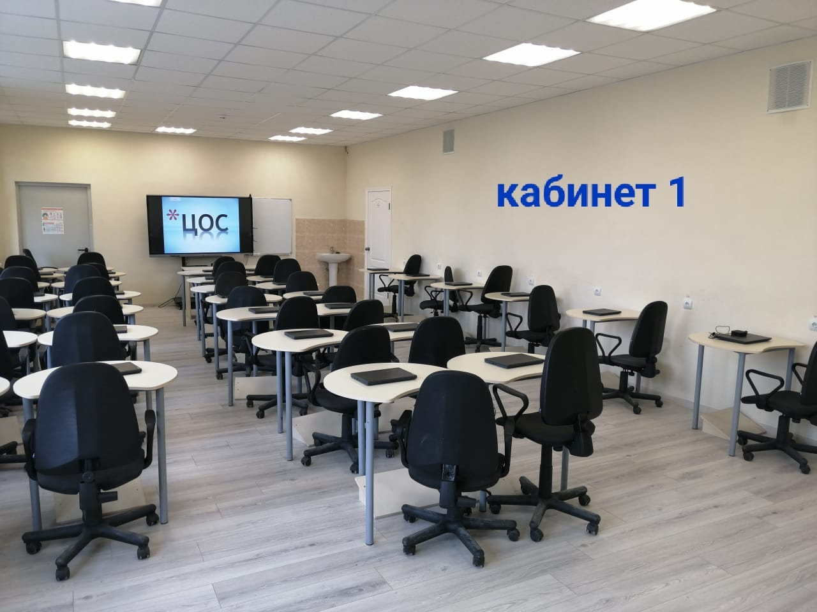
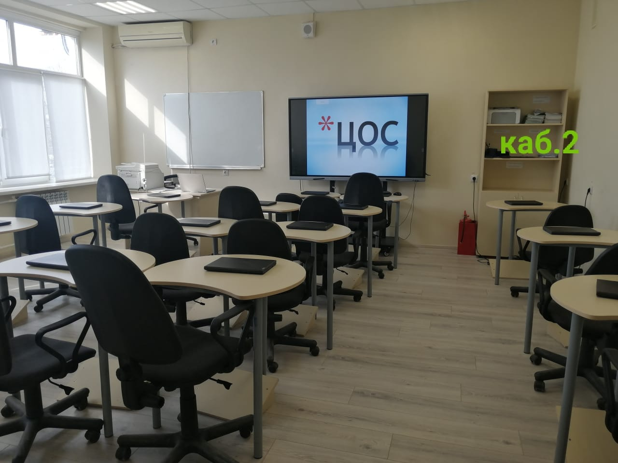

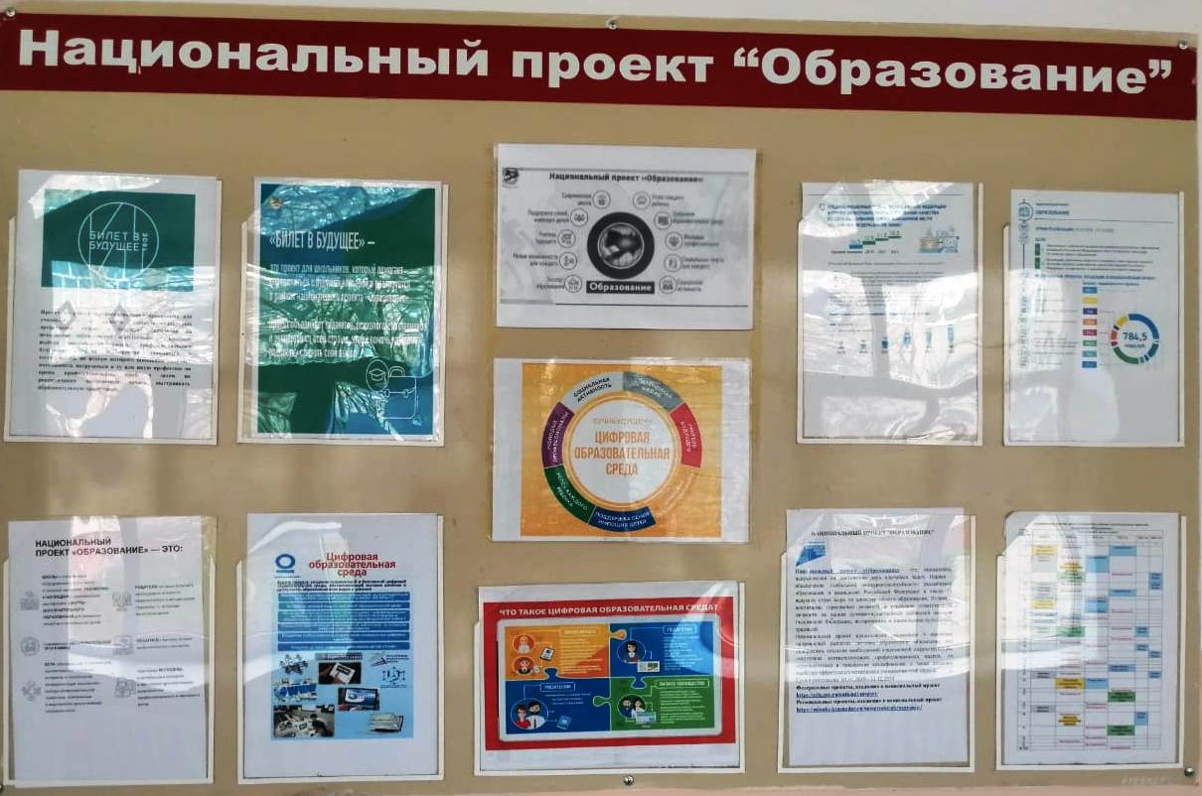

Директор МАОУ СОШ №13 Г.А.Виноградова

